02-276 ВАРЭМ войсковая автомобильная ремонтно-эксплуатационная мастерская на шасси ЗиС-151 6х6 для полевого ремонта и обслуживания автотранспорта, экипаж 4-6, полный вес до 10 тн, ЗиС-120 до 95 лс, 65 км/час, ЦАРЗ №7 АТУ МО СССР, г. Ленинград 1952-58 г.
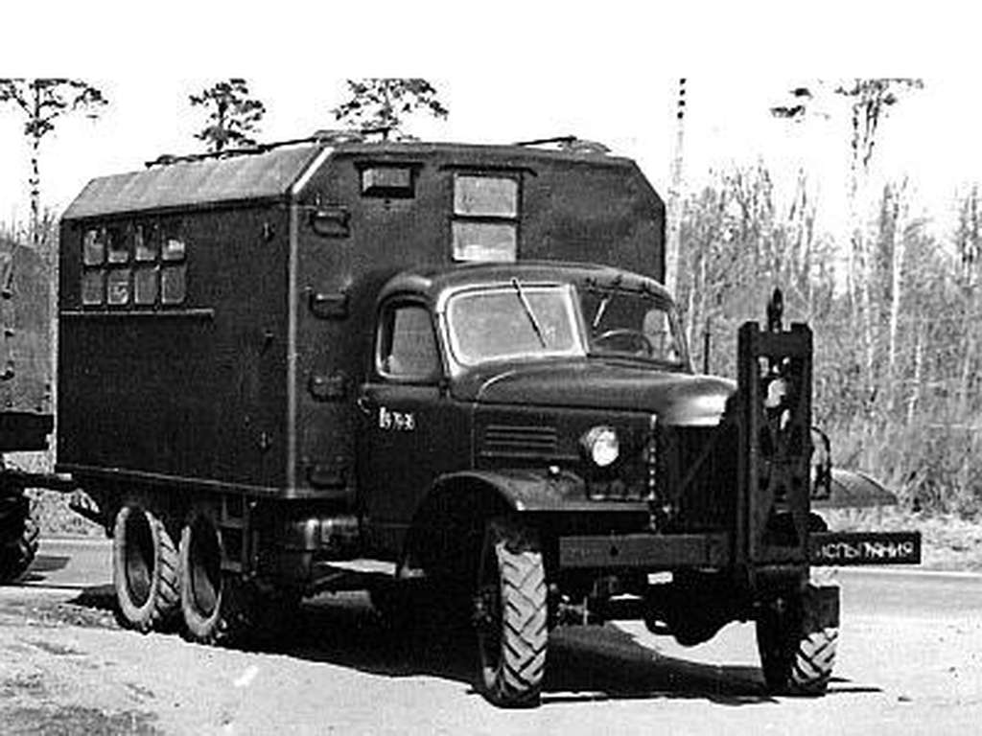

Из статьи «Войсковая автомобильная ремонтно-эксплуатационная мастерская»
А. Протасов, канд. техн. наук, А. Коберниченко, канд. техн. наук на gruzovikpress.ru, ГП 11-2006.
ЗиС-151 ВАРЭМ – войсковая автомобильная ремонтно-эксплуатационная мастерская для проведения технического обслуживания и текущего ремонта автомобильной техники в полевых условиях.
Первая опытная партия Войсковых Ремонтно-Эксплуатационных Мастерских (ВАРЭМ) была построена в 1949 году, на образованном двумя годами ранее 38 Опытном заводе в Бронницах.
Первые ВАРЭМ размещались в трофейных кузовах-фургонах, получивших наименование "СК" и установленных на трехосных шасси ленд-лизовских грузовиков Studebaker US6 и шасси ЗиС-151. В таком виде мастерские проходили войсковые испытания, окончившиеся в 1951 году, после чего ВАРЭМ была принята на снабжение Вооруженных Сил.
На том же заводе в 1950 году было разработано шесть опытных образцов унифицированных между собой кузовов типа фургон. После испытаний всех образцов для серийного производства был выбран кузов типа "СН", «Средний Низкий». С 1952 года оборудование ВАРЭМ стали размещать в этих кузовах, которые служили одновременно помещением для работы и перевозки личного состава. В таком виде с 1953 года мастерские ВАРЭМ серийно выпускал ленинградский Центральный авторемонтный завод № 7 Автотракторного управления Министерства обороны СССР.

Кузов мастерской относился к каркасно-металлическим типа «фургон» с надколесными нишами со скосами на крыше и термоизоляцией, установленной между наружной и внутренней обшивками. Окна кузова имели двойное остекление и светомаскировочные шторы. Отопление печное с помощью установки, работавшей на твердом топливе. Внутренние размеры кузова составляли 4000x2250x1850 мм, а площадь пола – 9 м2. Крепление кузова к раме базового шасси производилось с помощью стремянок.
Оборудованием, приспособлениями и инструментом мастерской можно было проводить контрольно-регулировочные, смазочно-заправочные, грузоподъемные, слесарные, сварочные, медницко-жестяницкие работы, обслуживание и ремонт ходовой части автомобилей (бронеавтомобилей), проверку технического состояния аккумуляторных батарей и буксировку поврежденных колесных машин к месту ремонта.
Компоновка оборудования, приспособлений и инструмента мастерской обеспечивала удобство работы специалистов на рабочих местах в кузове, хороший доступ к выносному оборудованию и требуемое распределение их по мостам и бортам базового шасси в соответствии с требованиями ТУ завода-изготовителя.
В состав основного оборудования, приспособлений и инструмента мастерской входили электростанция ЖЭС-4 мощностью 3,2 кВт, воздушный компрессор на 0,7 МПа (7кгс/см2), мотопомпа М-300, газосварочный аппарат ГВР-1,25, вулканизационный аппарат, портальный кран грузоподъемностью 1 т, комплект универсальных съемников, дрели сверлильные по металлу, оборудование для зарядки аккумуляторных батарей, контрольно-измерительная аппаратура, применяемая при техническом обслуживании автомобилей, оборудование для смазки автомобилей, индивидуальные комплекты инструмента и приспособлений для автотехника, слесаря-монтажника, электрика-карбюраторщика, слесаря, медника-жестянщика, сварщика, кузнеца, столяра, маляра, вулканизаторщика.
Электробезопасность личного состава мастерской обеспечивалась заземлением нейтрали источника электроэнергии и соответствующим занулением приемников электроэнергии.
Мастерская имела сравнительно небольшие размеры и массу (7150х2410х3040 мм, 9600 кг), что позволяло ей проезжать по деревянным мостам в сельской местности, легко вписываться в складки местности, маскироваться. Запаса топлива хватало на 700 км по шоссе.
Следует заметить, что при проектировании этой мастерской предусматривалось создание нескольких ее модификаций, отличавшихся в основном комплектностью основного оборудования, приспособлениями и инструментом, а также численностью личного состава в зависимости от типа воинского формирования, куда она предназначалась. Так, например, мастерская, предназначенная для эксплуатации в стрелковом полку, назывались ВАРЭМ-1 и имела личный состав 4 человека, в стрелковой бригаде – ВАРЭМ-2 с той же численностью личного состава, в стрелковой дивизии – ВАРЭМ-3, а в танковой дивизии – ВАРЭМ-4 с численностью личного состава 6 человек. Специализация личного состава мастерской ВАРЭМ-4 была следующей: начальник мастерской, автомеханик, электрик, медник-жестянщик, кузнец-сварщик и слесарь (водитель).
Необходимо добавить, что существовала еще одна модификация этой мастерской, отличавшаяся деревянным кузовом-фургоном типа КУНГ (кузов универсальный нулевого габарита) при изготовлении которого в случае необходимости заметно сокращался расход металла, необходимого для изготовления каркасно-металлического кузова. Такая мастерская называлась ВАРЭМ-ЗД.
Испытания мастерской с личным составом в количестве 6 человек показали, что ее производственная мощность обеспечивает проведение планового технического обслуживания и текущего ремонта автомобильного парка из 50 автомобилей.
Основным источником электроэнергии в мастерской является бензоэлектрический агрегат АБ-4-Т/230, обеспечивающий работу воздушного компрессора, электроточила, электродрели и селенового выпрямителя, а также освещение кузова и наружных рабочих мест.
Состоит он из 4-тактного 2-цилиндрового карбюраторного двигателя мощностью 8 л. с. и генератора трехфазного тока мощностью 4 квт. Двигатель и генератор расположены на общей сварной раме и соединены полужесткой муфтой.
При расположении мастерской вблизи постоянных электрических линий напряжением 220 или 380 в она может быть подключена к этим линиям. Для защиты личного состава от поражения электрическим током электрооборудование мастерской при работе заземляется.
Постоянный ток, необходимый при заряде аккумуляторных батарей, получают при помощи селенового выпрямителя ВСА-5, который позволяет заряжать одновременно до восьми батарей. Напряжение выпрямленного тока - до 64 в, сила тока - до 12 а.
Для получения дистиллированной воды пользуются дистиллятором. Печь дистиллятора одновременно обогревает кузов мастерской.
Имеющееся в мастерской оборудование (топливозаправочное, смазочное, газосварочное, кузнечное, демонтажно-монтажное, слесарно-механическое и проверочно-регулировочное) позволяет выполнять все виды технического обслуживания и большинство работ по текущему ремонту автомобилей. В мастерской есть оборудование, инструмент и приспособления, повышающие производительность труда личного состава: переносный маслораздаточный бак, прибор для пескоструйной очистки и проверки искровых зажигательных свечей под давлением, бак для заправки гидравлических тормозов жидкостью, комплект универсальных съемников и механический винтовой пресс на 1,5 т.
В 1958 году мастерскую начали модернизировать в направлении замены ее базового шасси более мощным однотипным ЗиЛ-157 с более высокими тягово-скоростными показателями и проходимостью.

ЗиС-151 (ЗиЛ 151) 6х6 - грузовой автомобиль повышенной проходимости, серийный, базовый, двухскатная ошиновка задних колес, унифицирован с ЗиС-150. С 1950 г. - с цельнометаллической кабиной. Производился в Советском Союзе в 1948 — 1958 годах на Московском автозаводе имени Сталина. 26 июня 1956 года завод получил имя И.А. Лихачева, и автомобиль был переименован в ЗиЛ-151.
Всего было выпущено 149 600 экземпляров всех модификаций.
Основные ТТХ серийного ЗиС-151 (1950 - 1958)
грузоподъемность по шоссе, кг 4500
грузоподъемность по грунту, кг 2500
масса буксируемого прицепа, кг 3600
полная масса, кг 10230
снаряженная масса, кг 5580
габаритные размеры (ДхШхВ), мм 6930 х 2320 х 2310
размеры платформы (ДхШхВ), мм 3565 х 2090 х 355+571
колесная база, мм 4225
дорожный просвет, мм 260
колея передних/ задних колес, мм 1590/ 1720
наружный радиус поворота, м 11,2
максимальная скорость, км/ч 60
расход топлива, л/100 км 46
объем топливного бака, л 150 х 2
запас хода, км 650
двигатель: ЗиС-121
карбюраторный, 4-тактный, 6-цилиндровый, рядный, нижнеклапанный, жидкостного охлаждения
диаметр цилиндра, мм 101,6, ход поршня, мм 114,3, рабочий объем, л 5,55, степень сжатия 6,0
порядок работы цилиндров 1-5-3-6-2-4
мощность двигателя, л.с. (кВт) (с ограничителем число оборотов) 92 (67,7) при 2600 об/мин
крутящий момент, кГс*м (Нм) 31,0 (304) при 1200-1300 об/мин
трансмиссия
сцепление двухдисковое, сухое
коробка передач механическая, 5-ступенчатая, (без синхронизаторов)
I- 6,24; II- 3,32; III- 1,90; IV- 1,00, V- 0,81, з.х.- 6,70
раздаточная коробка 2-ступенчатая (1,24:1 и 2,44:1)
главная передача одинарная, пара конических шестерен со спиральными зубьями (6,67:1)
привод задних мостов раздельный, параллельный
размер шин 8,25-20"
проходимость
преодолеваемый брод, м 0,8
преодолеваемый подъем, град. 28

